ÁREA: Humanidades, Lengua Castellana e Idioma Extranjero. |  |  | DOCENTE:
ASIGNATURA: Inglés. |  |  | ESTUDIANTE:
GRADO: BÁSICO | NIVEL: 2 | ANEXO: 6 | TIEMPO: | FECHA: ____/ ____ / ____

- Answer the following questions; (Responda las preguntas)
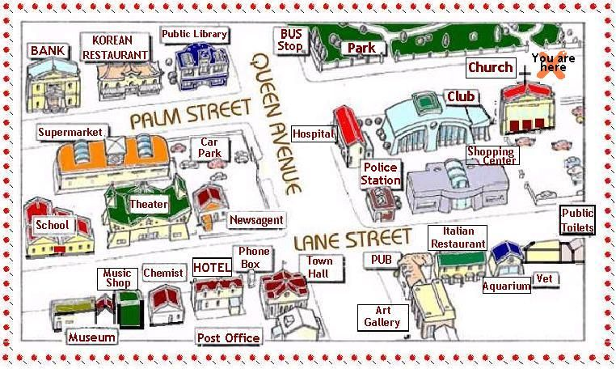
Picture 8 https://englishiscoolsite.wordpress.com/2016/11/11/giving-directions/
- Where is located the bus stop?
_______________________
- Where is located the Town hall?
_______________________
- Where is located the Hotel?
_______________________
- Where is the Shopping center located?
_______________________
- Where is the Theater?
_______________________

